2016年度
昌黎县葡萄酒业管理局决算公开

2017年10月

目 录
- 分 昌黎县葡萄酒业管理局概况
- 主要职能
- 机构设置
- 分 2016年度昌黎县葡萄酒业管理局决算表
- 收入支出决算总表
- 收入决算表
- 支出决算表
- 财政拨款收入支出决算总表
- 一般公共预算财政拨款支出决算表
- 一般公共预算财政拨款基本支出决算表
- 政府性基金预算财政拨款收入支出决算表
- 国有资本经营预算财政拨款支出决算表
- “三公”经费及相关信息统计表
- 政府采购情况表
- 分 2016年度昌黎县葡萄酒业管理局决算情况说明
一、2016年度收入支出决算总表情况说明
二、2016年度收入决算情况说明
三、2016年度支出决算情况说明
四、2016年度财政拨款收入支出决算总表情况说明
五、2016年度一般公共预算财政拨款支出决算情况说明
六、2016年度一般公共预算财政拨款“三公”经费支出情况说明
七、2016年度预算绩效管理工作开展情况说明
八、2016年度其他重要事项情况说明
- 分 名词解释

第一部分：
昌黎县葡萄酒业管理局概况

- 主要职能
昌黎县葡萄酒业管理局的主要职责是：贯彻实施全市葡萄酒产业发展规划，编制专项规划；负责建设、完善园区内基础设施和招商引资工作，按照产业聚集区准入条件，对入园项目提出初审意见；负责信息统计、对外宣传交流推介和技术指导工作；负责县政府和河北省昌黎干红葡萄酒产业集聚区管委交办的其他事项。
- 机构设置
昌黎县葡萄酒业管理局为县政府管理的财政性资金基本保证经费事业单位，机构相当科级，人员编制5名，其中设主任1名，副主任1名，下设办公室。

第二部分：
2016年度昌黎县葡萄酒业管理局决算表

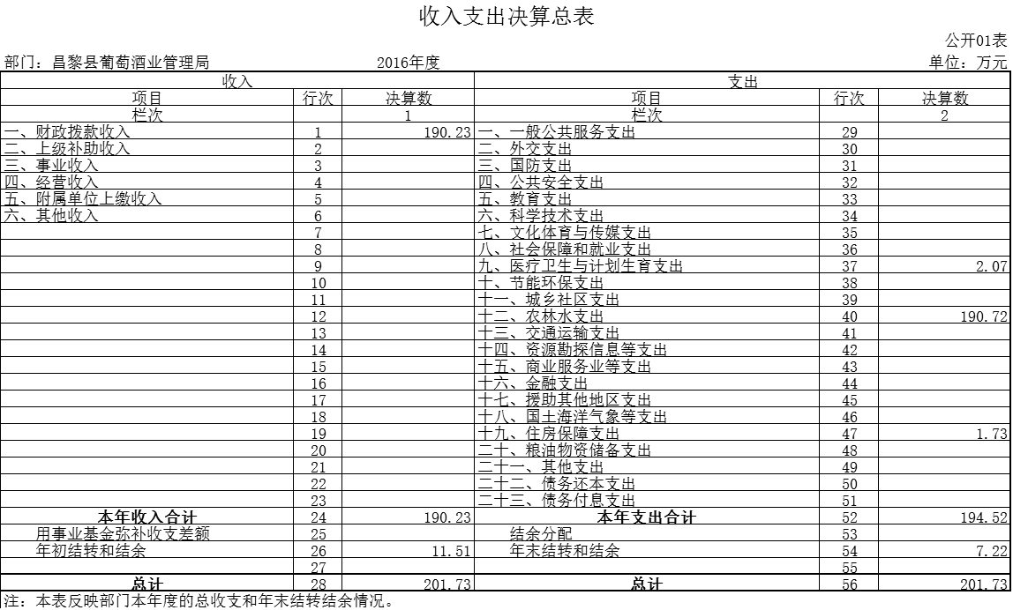
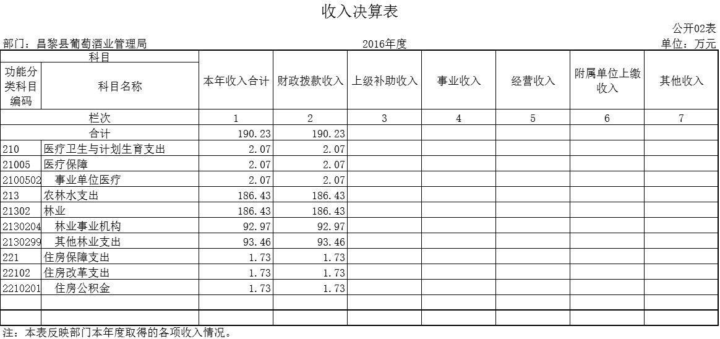

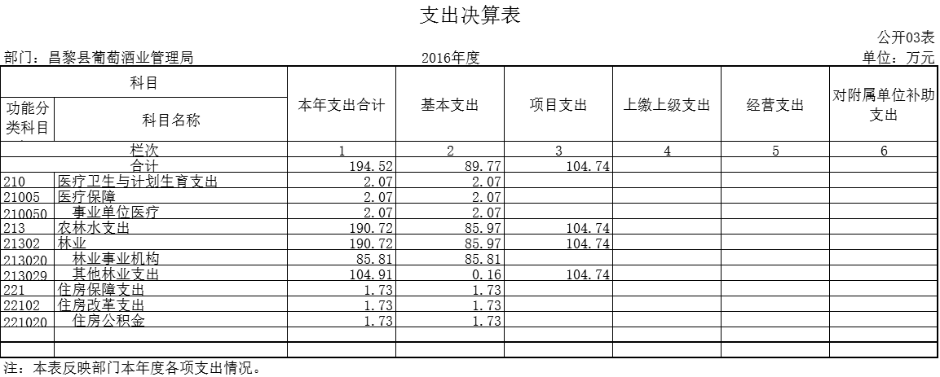

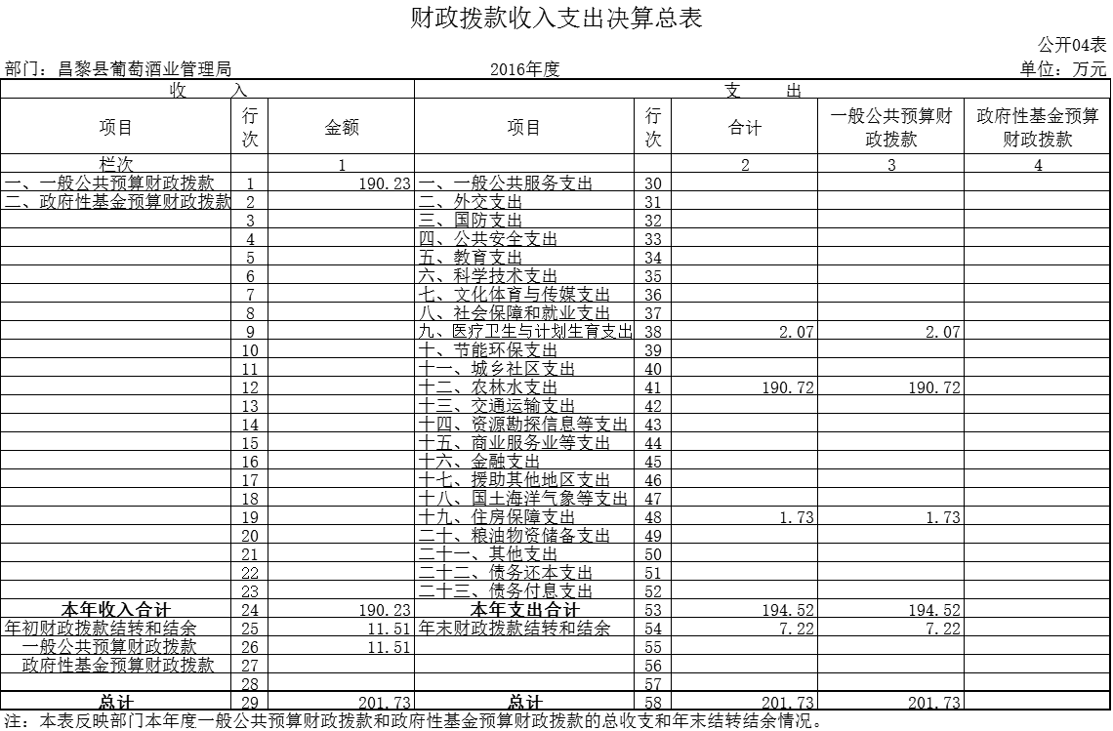
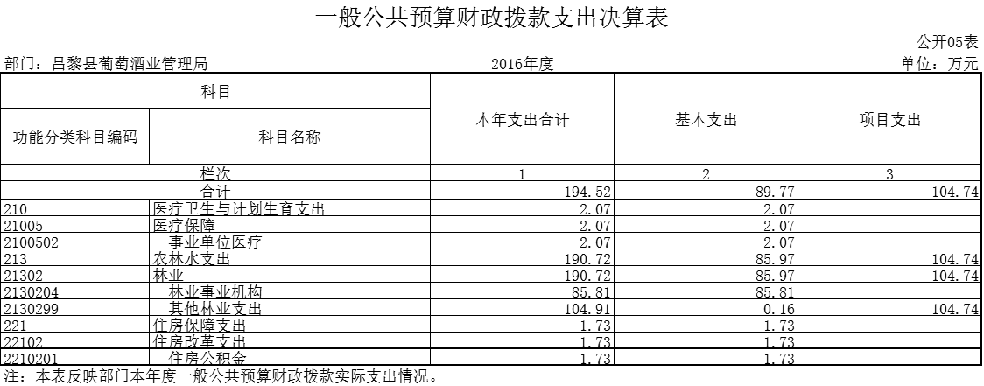

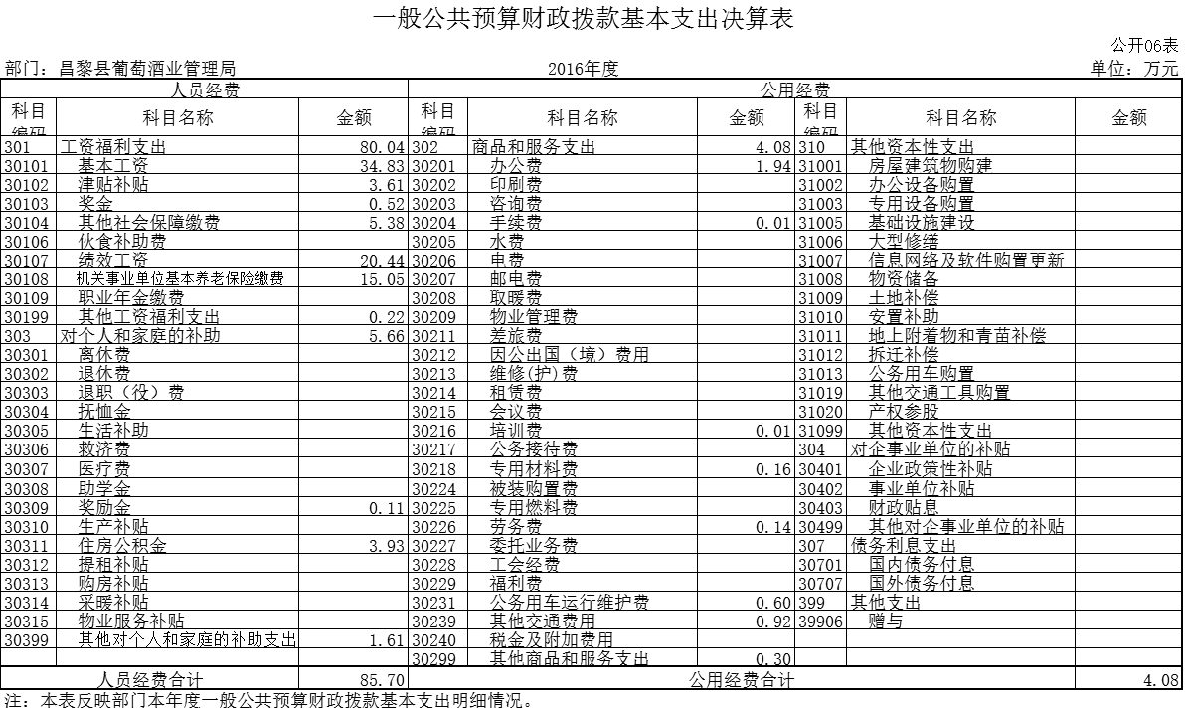

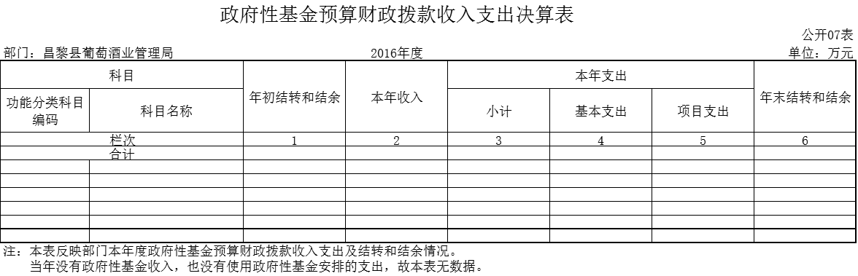

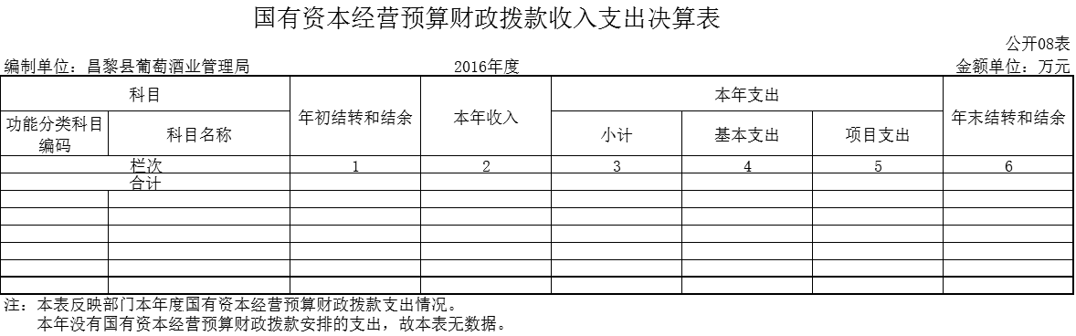

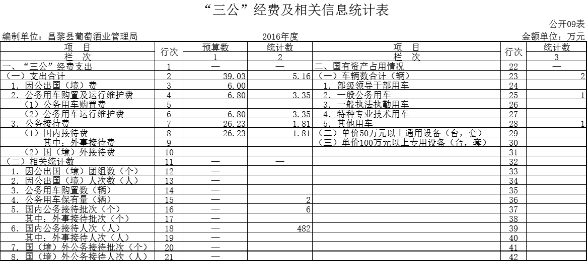

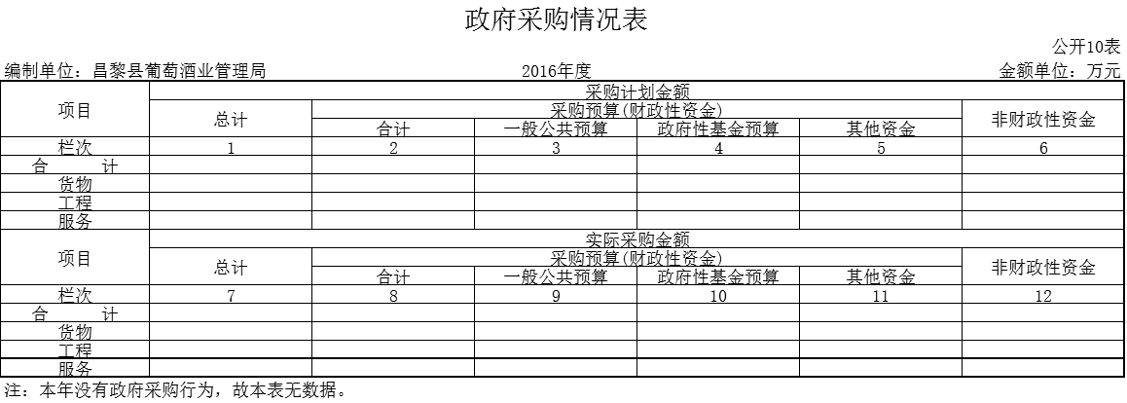

第三部分：部门决算情况说明

一、2016年度收入支出决算总表情况说明
昌黎县葡萄酒业管理局2016年决算收入总计201.73万元，决算支出总计201.73万元。2015年决算收入总计272.16万元，决算支出合计272.16万元。与2015年相比，决算收支总计分别减少了70.43万元，降低了25.88%。决算收入总计中，含当年财政拨款收入190.23万元、年初结转和结余11.51万元；决算支出总计中，含财政拨款支出194.52万元、年末结转和结余7.22万元。
二、2016年度收入决算情况说明
本年收入合计190.23万元，均为财政拨款收入。财政拨款收入是当年县财政安排的资金，较2015年决算减少74.62万元，降低28.17%，主要原因是当年精简活动支出，所申请的拨款减少。
三、2016年度支出决算情况说明
本年支出合计194.52万元，其中：基本支出89.77万元，占46.15%；项目支出104.74万元，占53.85%。
四、2016年度财政拨款收入支出决算总表情况说明
昌黎县葡萄酒业管理局2016年度财政拨款收入决算总计201.73万元，财政拨款支出决算总计201.73万元。与2015年相比，决算收支总计减少了70.43万元，降低了25.88%。财政拨款收入决算总计中，含当年财政拨款结转和结余11.51万元；财政拨款支出总计中，含年末结转和结余7.22万元。
五、2016年度一般公共预算财政拨款支出决算情况说明
- 财政拨款支出决算与年初预算数对比情况
昌黎县葡萄酒业管理局2016年度财政拨款支出年初预算为575.03万元，本年支出决算为194.52万元，占年初预算的33.83%。主要原因是节约活动成本，精简支出。
其中：基本支出89.77万元，占年初预算81.59%；项目支出104.74万元，占年初预算22.52%。
- 财政拨款支出决算结构
昌黎县葡萄酒业管理局2016年度财政拨款支出194.52万元，按功能分类主要用于以下方面：医疗卫生与计划生育（类）支出2.07万元；农林水（类）支出190.72万元；住房保障（类）支出1.73万元。
1、医疗卫生与计划生育（类）支出2.07万元，主要是非参照公务员管理的事业单位应由单位承担的职工医疗保险缴费。
2、农林水（类）支出190.72万元，主要是本部门的人员工资、养老保险支出及按照职责用于葡萄酒产业宣传和发展的相应支出。
3、住房保障（类）支出1.73万元，主要是部门为职工缴纳的住房公积金。
- 一般公共预算财政拨款基本支出情况说明
葡萄酒业管理局2016年度一般公共预算财政拨款基本支出89.78万元，支出具体情况如下：
- 工资福利支出80.04万元，较2015年决算数增加5.68万元，增长7.64%，占年初预算的76.56%。比去年决算数增加原因主要是人员工资标准调整，相应的工资、保险支出增加。
- 商品和服务支出4.08万元，较2015年决算数增加2.51万元，增长159.87%，占年初预算的161.9%。主要原因是活动期间增加了办公费的支出。
- 对个人和家庭的补助支出5.66万元，较2015年决算数增加1.8万元，增长46.63%，占年初预算的190.57%，主要原因是人员工资标准调整，住房公积金基数增加。
六、2016年度一般公共预算财政拨款“三公”经费支出情况说明
2016年，在做好各项工作的前提下，节省各项开支，尤其是严格控制“三公”经费的支出，全年一般公共预算财政拨款“三公”经费支出合计5.16万元。三公经费的减少，体现了认真落实中央八项规定精神和厉行节约要求，管制制度不断完善，“三公”经费支出得到了有效控制，实现了只减不增的目标。
全年发生公务用车购置及运行维护费3.35万元，2016年度未购置公务用车，支出全部为公务用车运行维护费，本单位年末公务用车保有量两辆，一辆一般公务用车，一辆其他技术用车。较预算压减3.45万元，减少50.74%，比2015年决算减少1.05万元，减少23.86%。公务用车运行维护费大幅度减少的主要原因是我单位切实压缩公务用车费用支出，相应减少公务用车运行费用支出。
全年发生公务接待费1.81万元（2016年度合计国内公务接待6批次，共482人），较预算压减24.42万元，减少93.1%，比2015年决算减少7.28万元，减少80.09%。当年主要用于葡萄酒产业宣传活动中各项接待。
七、2016年度预算绩效管理工作开展情况说明
- 预算绩效管理工作开展情况
根据县财政预算绩效管理要求，我单位以“部门职责—工作活动”为依据，确定部门预算项目和预算额度，清晰描述预算项目开支范围和内容，确定预算项目的绩效目标、绩效指标和评价标准，为预算绩效控制、绩效分析、绩效评价打下好的基础。
- 预算项目绩效评价开展情况
按照县财政预算绩效管理要求，我单位对 2016 年初确定的部门一般公共预算支出项目全面开展了绩效自评。设计决算项目3项，共涉及预算资金104.8万元，绩效自评覆盖率达到 95%。
- 开展预算项目绩效评价发现的主要问题及对策
通过实施预算项目绩效评价发现，预算项目绩效目标设定还需进一步详尽，绩效指标应充分体现“结果”导向原则。进一步改进完善的措施：一是按照“结果”导向原则做好项目绩效目标设定工作，将绩效目标设定从“支出完成”和“实现产出”向注重“全面结果”的评价重点转变；二是完善项目绩效指标设定，进一步探索更具科学性和可操作性的绩效分析、绩效考核指标体系。
八、2016年度其他重要事项情况说明
（一）机关运行经费支出情况的说明
昌黎县葡萄酒业管理局2016年度机关运行经费支出4.08万元，比2015年增加2.51万元，增长159.87%。主要原因一是为保障机关正常运转，办公用品消耗增大；二是增当年加了公务员交通补助。
（二）政府采购支出情况
2016年度无政府采购行为。
（三）国有资产占用情况
截至2016年12月31日，本部门共有车辆两辆，一辆一般公务用车，一辆其他用车。无单价在50万以上的通用设备及单价100万元以上的专用设备。

第四部分：名词解释

名词解释
（一）财政拨款收入：指本年度从县级财政部门取得的财政拨款。
（二）事业收入：指事业单位开展专业业务活动及辅助活动所取得的收入。
（三）其他收入：指除“财政拨款收入”、“上级补助收入”、“事业收入”、“经营收入”、“附属单位上缴收入”以外的各项收入。
- 年初结转和结余：指以前年度尚未完成、结转到本年仍按原规定用途继续使用的资金。
- 年末结转和结余：指本年度或以前年度预算安排、因客观条件发生变化无法按原计划实施，需要延迟到以后年度按有关规定继续使用的资金。
- 基本支出：指为保障机构正常运转、完成日常工作任务和事业发展目标所发生的人员支出和公用支出。
- 项目支出：指在基本支出之外为完成特定行政任务和事业发展目标所发生的支出。
- “三公”经费：财政预决算管理的“三公”经费指部门用财政拨款安排的因公出国（境）费、公务用车购置及运行维护费和公务接待费。其中，因公出国（境）费反映单位公务出国（境）的国际旅费、国外城市间交通费、住宿费、伙食费、培训费、公杂费等支出；公务用车购置及运行维护费反映单位公务用车购置费支出（含车辆购置税）及租用费、燃料费、维修费、过路过桥费、保险费、安全奖励费用等支出；公务接待费反映单位按规定开支的各类公务接待（含外宾接待）支出。
- 其他交通费用：指单位除公务用车运行维护费以外的其他交通费用。主要是发放给公务员的公务交通补贴等。
- 机关运行经费：指为保障单位运行用于购买货物和服务的各项资金，包括办公及印刷费、邮电费、差旅费、会议费、福利费、日常维修费、专用材料以及一般设备购置费、办公用房水电费、办公用房取暖费、办公用房物业管理费、公务用车运行维护费以及其他费用。
- 行政事业单位离退休：反映用于行政事业单位离退休方面的支出。
- 住房改革支出：反映行政事业单位用财政拨款资金和其他资金等安排的住房改革支出。

